Ejercicio Genérico M101: Preguntas de respuesta libre (NO AUTOEVALUABLE)

*Nombre del guión a que corresponde el ejercicio CN_03_05_CO

DATOS DEL RECURSO

*Título del recurso(65 caracteres máx.) El gas domiciliario.

*Descripción del recurso En esta actividad de pregunta con respuesta libre el alumno conocerá acerca del gas domiciliario.

*Palabras clave del recurso (separadas por comas ",") Gas, domiciliario, distribución.

*Tiempo estimado (minutos) 20

*Acción didáctica (indicarsólo una)
Exposición |  | Ejercitación |  | Preguntas con respuesta libre | x | Juegos
Estudio |  | Proyecto |  | Evaluación |  | Generador de actividades

*Competencia (indicar sólo una)
… en comunicación lingüística |  | … matemática
… en el conocimiento y la interacción con el mundo físico | x | Tratamiento de la información y competencia digital
… social y ciudadana |  | … cultural y artística
… para aprender a aprender |  | Autonomía e iniciativa personal

*Tipo de Media (indicar sólo una)
Secuencia de imágenes |  | Video |  | Animación |  | Interactivo
Actividad | x | Web |  | Mapa conceptual |  | Audio
Texto |  | Imagen |  | Documento

*Nivel del ejercicio, 1-Fácil, 2-Medio ó 3-Difícil

DATOS DEL EJERCICIO

COPIA EL TÍTULO DEL RECURSO PARA EL TÍTULO DEL EJERCICIO AL MENOS QUE SEA DIFERENTE. RECUERDA EL TÍTULO NO DEBE REBASAR LOS 86 CARACTERES.
*Título del ejercicio (86 caracteres máx.) El gas dimiciliario.

*Grado del ejercicio (Primaria o Secundaria); “P” o “S” P

*Enunciado (Instrucción 193 caracteres máximo) Investiga en internet o en otros medios sobre del “gas domiciliario”. Luego resuelve las siguientes preguntas:

Más información (ventana flotante)

Mostrar al inicio del ejercicio ventana Más información(S/N) N

Mostrar calculadora (S/N) N

BATERIA DE PREGUNTAS DE RESPUESTA LIBRE, MÍNIMO 1 - MÁXIMO 10. ES OPCIONAL ACOMPAÑAR LA PREGUNTACON UNA EXPLICACIÓN (QUE SOLAMENTE VERÁ EL PROFESOR@) Y DE UNA IMAGEN O DE UN TEXTO (LECTURA). IMPORTANTE: NO PUEDE HABER IMAGEN Y TEXTO A LA VEZ.

*PREGUNTA 1
*Enunciado (pregunta500 caracteres máximo) ¿Qué el gas domiciliario? (contesta con tus propias palabras)

*Nivel 1-Fácil, 2-Medio, ó 3-Dificil: 2-Medio

Explicación(500 caracteres máximo)

IMAGEN:
*Nombre de archivo Shutterstock o descripción de ilustración a crear

* Imagen normal (codificado ejemplo, CN_07_04_REC10_IMG01n)

* Imagen amplificada opcional (codificado ejemplo, CN_07_04_REC10_IMG01a)

Texto (lectura 500 caracteres máximo)

PREGUNTA 2
*Enunciado (pregunta 500 caracteres máximo) Describe con tus propias palabras cómo se distribuye el gas domiciliario que llega todos los días a tu casa (Para esto observa la imagen).

*Nivel 1-Fácil, 2-Medio, ó 3-Dificil:

Explicación (500 caracteres máximo)

IMAGEN:
*Nombre de archivo Shutterstock o descripción de ilustración a crear

Elaborar una ilustración como la que se muestra (solo tenga en cuenta los rótulos y las flechas que aparecen en negro; no los rótulos que están en azul o las flechas que están en rojo):

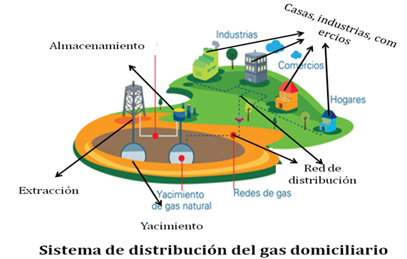

* Imagen normal (codificado ejemplo, CN_07_04_REC10_IMG02n) CN CN_03_05_CO_REC80_IMG1n

* Imagen amplificada opcional (codificado ejemplo, CN_07_04_REC10_IMG02a) CN_03_05_CO_REC80_IMG1a

Texto (lectura 500 caracteres máximo)

